Ejercicio 3
Una locomotora necesita 10 s. para alcanzar su velocidad normal que es 25m/s.
Suponiendo que su movimiento es uniformemente acelerado ¿Qué aceleración se le ha comunicado y qué espacio ha recorrido antes de alcanzar la velocidad regular?
Sol.: 2,5 m/s2; 125 m

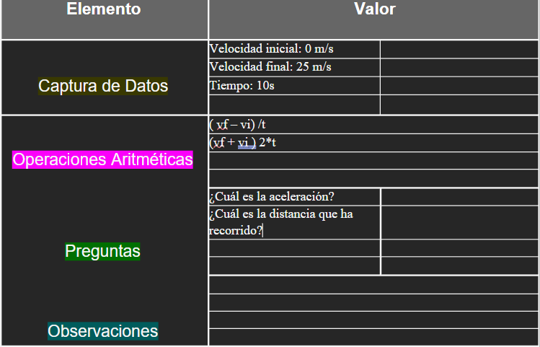

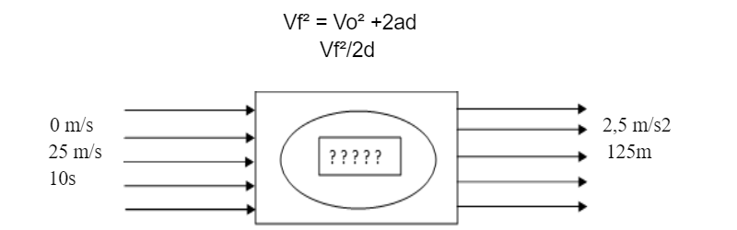
Para poder calcular la distancia y la aceleración debemos tener presentes las
velocidades inicial y final como el tiempo luego operamos para obtener valores
de distancia y aceleración

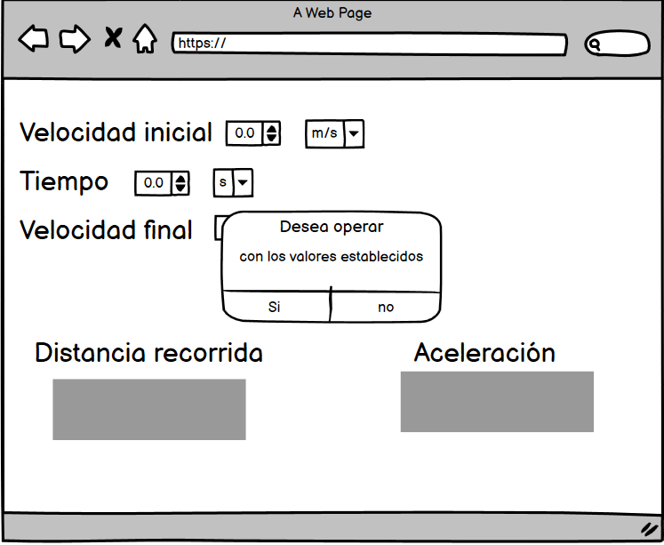
Paso | Descripción
0 | Inicio
1 | Declarar variable velocidad inicial
2 | Declarar variable final
3 | Declarar variable de tiempo
4 | Declarar valor distancia recorrida
5 | Leer velocidad velocidad
6 | Leer velocidad final
7 | Leer tiempo
8 | Leer distancia
9 | Operar y hallar distancia
10 | Escribir respuesta
11 | Operar y hallar aceleración
12 | Escribir respuesta
13 | Fin

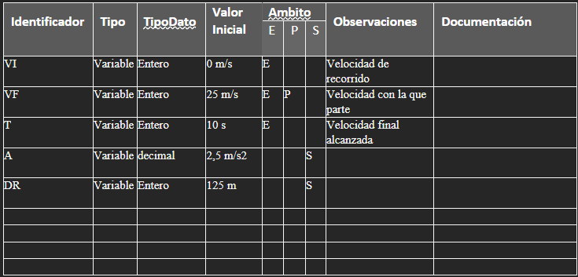

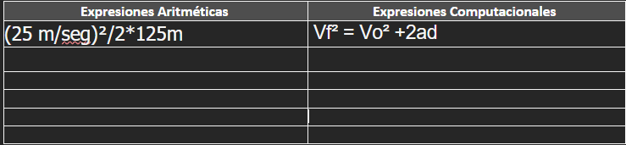
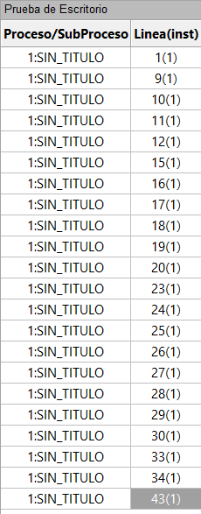
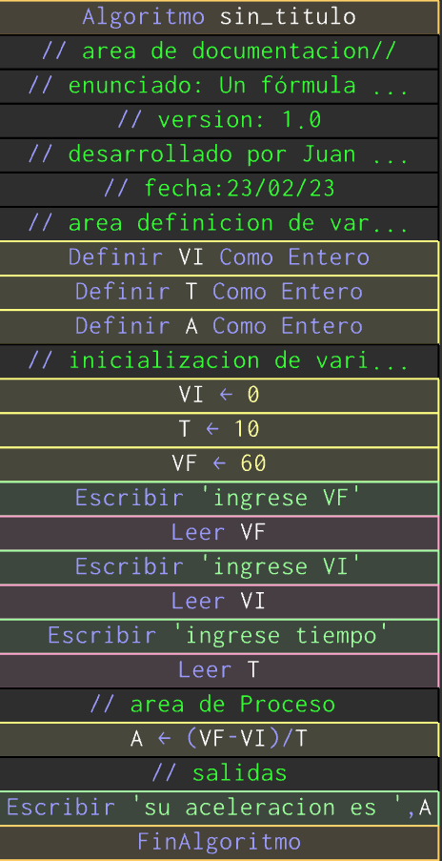
Algoritmo sin_titulo
//area de documentacion//
//enunciado: Una locomotora necesita 10 s. para alcanzar su velocidad normal que es 25m/s//
//version: 1.0//
//desarrollado por: Juan Daniel Latorre Ocampo//
//fecha: 23/02/23//

//area definicion de variables
definir vo como entero;
definir vf como entero;
definir t como entero;
definir d como entero;

//inicializacion de variables
vo = 0
vf = 25
t = 10
d = 125
pot = 2
pot2 = 25

//area de entradas
escribir "velocidad inicial"
leer vo;
escribir "velocidad final"
leer vf;
escribir "tiempo"
leer t;
escribir "distancia"
leer d;

//area de proceso
a = (vf * pot2 ) / (pot * d)
escribir "la a es" , a;

